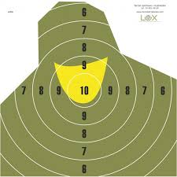

IV Memoriał Strzelecki
im. płk. Dariusza Kossakowskiego
Warka 15.06.2019
1. Cele imprezy:
- uczczenie pamięci długoletniego Prezesa i Prezesa Honorowego Klubu Żołnierzy Rezerwy Ligi Obrony Kraju im. Piotra Wysockiego w Warce, wyróżnionego tytułami Honorowego Obywatela WARKI, Honorowego Obywatela MODLIBORZYC, Zasłużonego dla Powiatu Grójeckiego,
- popularyzacja strzelectwa oraz sportów obronnych,
- kreowanie postaw patriotycznych i obronnych, szczególnie wśród młodzieży,
- integracja członków KŻR LOK im. P. Wysockiego z innymi Klubami
Żołnierzy Rezerwy i środowiskiem strzeleckim.

2. Patronat: Burmistrz Warki.

3. Organizator: Klub Żołnierzy Rezerwy Ligi Obrony Kraju im. Piotra Wysockiego w Warce wspólnie z Centrum Sportu i Rekreacji w Warce.

4. Partner – sponsor: Urząd Miejski w Modliborzycach.

5. Termin i miejsce Imprezy:

15.06.2019 rok, strzelnica miejska w Warce przy ul. Nowy Zjazd 8
- od godz.9.30 zapisy do zawodów,
- od godz. 10.00 konkurencje karabinowe ( młodzież w wieku
12-17 lat i osoby dorosłe),
- od godz. 12.00 strzelanie z pistoletu,
- godz. 14.00 zakończenie konkurencji strzeleckich,
- godz. 15.00 ogłoszenie wyników.

6. Program i warunki uczestnictwa:
Grupa młodzieżowa - karabin sportowy kal. 22 LR CM 2 lub Ural 2, odległość 50 metrów, postawa leżąc z podpórki, tarcza TS 1, ilość strzałów 13 ( do klasyfikacji liczone 10 najlepszych ), czas strzelania: 3 strzały tzw. próbne - 3 minuty, 10 strzałów- 10 minut.
Osoby dorosłe - karabin centralnego zapłonu JACK B kal. 7,62 mm x 39 wz. 43, odległość 50 metrów, postawa leżąc z podpórką, tarcza sylwetka 23p pomniejszona,
-pistolet centralnego zapłonu GLOCK 17 kal. 9 mm Para, odległość 25 metrów, tarcza TS 3, postawa stojąca, trzymanie broni dowolne,
ilość strzałów w obydwu konkurencjach po 13 ( do klasyfikacji liczone 10 najlepszych), czas strzelania - jak w grupie młodzieżowej.
W zawodach mogą startować osoby funkcyjne ( obsługa zawodów ).
Warunkiem dopuszczenia do udziału w zawodach będzie uiszczenie opłaty startowej w wysokości:
-15 PLN w grupie młodzieżowej,
-20 PLN w grupie dorosłych za każdą konkurencję( członkowie KŻR LOK im. P. Wysockiego – 10 PLN ).
Opłata startowa przeznaczona na pokrycie kosztów organizacyjnych memoriału.
Obsługa zawodów może żądać okazania dokumentu (z fotografią) potwierdzającego wiek zawodnika ( odmowa okazania dokumentu będzie skutkować niedopuszczeniem do udziału w strzelaniu ).

7. Klasyfikacja: Indywidualna w każdej konkurencji oraz w dwuboju w grupie dorosłych ( pistolet plus karabin ).

8. Trofea sportowe: Za miejsca I-III w każdej konkurencji - medale lub statuetki i dyplomy, w dwuboju – puchary i dyplomy. Nagrody rzeczowe losowo - trzy w każdej grupie ( losowanie nagród według numerów startowych ).

Broń i amunicję zapewnia organizator. Nie dopuszcza się używania broni i amunicji własnej zawodników oraz stosowania akcesoriów wykorzystywanych w strzelectwie wyczynowym, tj. (strzeleckie) kurtki, spodnie, buty, rękawice. Dopuszcza się używanie własnych przyrządów optycznych (lunety, lornetki, itp.) do obserwacji przestrzelin.

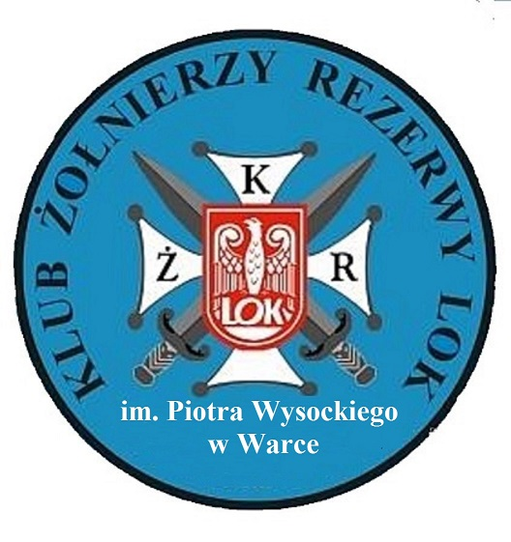
Organizatorzy

Partner

Urząd Miejski w Modliborzycach

